FORMULARIO DE PRESENTACIÓN DE RESULTADOS DE ESTUDIO CLINICO DE BIODISPONIBILIDAD / BIOEQUIVALENCIA – ANEXO IV DE DISPOSICION ANMAT N° 5040/06

INFORMACIÓN DEL PATROCINADOR
Nombre o razón social
INFORMACIÓN DEL ESTUDIO
Título completo
Versión del protocolo
Fecha del protocolo
Centro Clínico donde se realizó el estudio
Nombre o razón social
N° Disposición de autorización de centro clínico
Centro Bioanalítico donde se cuantificaron las muestras biológicas
Nombre o razón social
Documentación a adjuntar |  | Todo obligatorio
Copia del acta autorizante del estudio clínico de bioequivalencia.
DECLARACION JURADA DE ELABORACIÓN DEL BIOLOTE (Según modelo
adjunto)
Declaración respecto a si hubo cambios al registro posteriores a la autorización de realización del estudio de bioequivalencia.
Copia de las Disposiciones autorizantes de los cambios al registro posteriores a la autorización de realización del estudio de bioequivalencia
Copia de la Disposición de autorización de centro clínico.
Protocolo clínico del estudio (versión completa aprobada por el Comité de Ética)
Modelo de Formulario de Registro Clínico Individual (Última versión).
Plan de monitoreo y equipo de trabajo involucrado en el estudio por parte del patrocinante.
Fotocopia del prospecto aprobado del producto en estudio, según cada caso. En particular de acuerdo a lo establecido en la Disposición ANMAT Nº 5904/96.
Fotocopia del prospecto del producto utilizado como comparador (Según

lo establecido por ANMAT como producto de referencia para los estudios de bioequivalencia). Si el mismo se importa para el estudio, prospecto traducido al español por traductor Público nacional.
INFORME DE RESULTADOS DEL ESTUDIO CLINICO (incluye todas
las etapas)
INFORMACIÓN SOBRE LOS PRODUCTOS UTILIZADOS

- INFORMACIÓN SOBRE EL PRODUCTO EN ESTUDIO
  - Nombre Comercial (si lo hubiere)
  - Ingrediente farmacéutico activo (DCA, Denominación Común Argentina; Nombre Químico)
  - Dosis
  - Forma Farmacéutica
  - Nombre del Laboratorio Elaborador
  - Domicilio del Lugar de Elaboración (todas las etapas)
  - Número de Certificado o de Expediente en trámite de registro
  - Fecha de vencimiento y Número de lote del producto con que ha sido realizado el estudio de bioequivalencia

- INFORMACIÓN SOBRE EL PRODUCTO DE REFERENCIA
  - Nombre Comercial
  - Ingrediente farmacéutico activo (DCA, Denominación Común Argentina; Nombre Químico)
  - Dosis
  - Forma Farmacéutica
  - Nombre del Laboratorio Elaborador
  - Domicilio del Lugar de Elaboración (todas las etapas)
  - Número de Certificado
  - Fecha de vencimiento del producto utilizado en el estudio de bioequivalencia
  - Número de lote del producto utilizado en el estudio de bioequivalencia
INFORMACION CLINICA
Deberá incluir lo siguiente:
- Título del estudio.
- Número de versión y fecha del informe del estudio.
- Investigadores y estructura administrativa del estudio.
- Número de versión y fecha del protocolo clínico del estudio
- Enmiendas de protocolo.
- Cronograma completo del estudio in vivo, indicando la fechas de la etapa clínica (periodo 1 y periodo 2) y de la etapa analítica.
- Resumen del estudio.
- Evaluación clínica y exámenes complementarios en la selección y al finalizar el estudio.
- Composición de la dieta que recibieron los voluntarios durante el estudio.
- Criterios para discontinuar o retirar un voluntario.
- Toma de muestras: Volumen de cada muestra y volumen total a extraer (muestra y contramuestra); Metodología de extracción (aclarar el anticoagulante utilizado); Conservación; transporte.

- Parámetros de seguridad y conducta a seguir en caso de presentarse eventos adversos según Disposición ANMAT N° 6677/10.
- Provisión, almacenamiento y registro de los productos utilizados.
- Previsiones sobre enmiendas al protocolo.
- Compromiso de confidencialidad según Disposición ANMAT N° 6677/10.
- Tratamiento de los datos.
- Archivo de la documentación.
- Auditorias Independientes: Nombre o Razón Social; Domicilio Legal (Calle y Número; Localidad; Código Postal; Provincia; Teléfono; e- mail).
- Bibliografía.
- Anexos
- Referenciar informe bioanalítico y estadístico del estudio
- Firmas de los responsables
Procedimientos operativos para el transporte de muestras.
Publicaciones.
INFORME BIOANALITICO DEL ESTUDIO (incluye cuantificación, validación, método y anexos de estos informes)
INFORME ANALÍTICO DE CUANTIFICACIÓN DE LAS MUESTRAS
Deberá incluir lo siguiente:
- Numero de protocolo, versión, fecha.
- Numero de informe de validación inicial y validaciones parciales.
- Numero de informe de metodología vigente al momento del estudio.
- Cronograma de la cuantificación de las muestras de los voluntarios.
- Patrones de referencia utilizados durante la cuantificación del estudio in vivo (identificación, número de lote, fecha de vencimiento, nombre y dirección del fabricante, certificados de análisis, estabilidad y condiciones de almacenamiento).
- Preparación de solución patrón, soluciones de trabajo, estándares de calibración, controles de calidad (bajo, medio, alto) y control de calidad de la dilución. Informar cantidad de replicados preparados y concentración, datos crudos de pesadas, fecha de preparación, detalles de preparación, condiciones de almacenamiento empleadas previas a sus análisis, cumplimiento o desvíos de POE.
- Número de muestras recibidas, analizadas, descartadas y/o perdidas.
- Tablas resumen para todos los días de cuantificación: Resultados de las Curvas de calibración (Indicar secuencia a la que corresponde - fecha, pendiente, ordenada al origen y coeficiente de correlación).
- Tablas resumen para todos los días de cuantificación: Resultados para cada curva de calibración (Indicar secuencia a la que corresponde - fecha; Número de niveles de estándares de calibración; datos descriptivos – pendiente, ordenada al origen y coeficiente de correlación; valores cuantificados de los estándares de calibración con porcentajes de desvíos respecto a valores

nominales; Conclusiones; Descarte de datos).
- Tablas resumen para todos los días de cuantificación: Resultados de controles de calidad, indicando los valores que no cumplen los criterios de aceptación.
(Indicar secuencia a la que corresponde - fecha; Concentraciones de las muestras de control de calidad (QC) – Número de replicados; Resultados y conclusiones; Descarte de datos; porcentajes de desvíos respecto a valores nominales).
- Corridas analíticas rechazadas. (Indicar los motivos y seguimiento).
- Informe de reintegraciones realizadas durante la cuantificación de las muestras del estudio in vivo (Identificación de la muestra y corrida, motivos, datos crudos y resultados de las inyecciones originales y reintegraciones, valor informado para el análisis estadístico).
- Informe de las reinyecciones y reanálisis realizadas durante la cuantificación de las muestras del estudio in vivo (Identificación de la muestra y corrida, motivos, datos crudos y resultados de las inyecciones originales, reinyecciones y reanálisis, valor informado para el análisis estadístico).
- Tabla de resultados de reinyecciones
- Tabla de resultados de reanálisis.
- Tabla o informe final con los resultados de las muestras de los voluntarios, enviado para el análisis estadístico.
- Análisis de muestras incurridas. Resultados y conclusiones.
- Anexos.
- Indicar POES relacionados.
- Bibliografía.
- Firmas de los responsables
Remito de envío y recepción de muestras desde el centro clínico al centro bioanalítico.
Registro completo del ingreso de todas las muestras del estudio al centro bioanalítico, incluyendo fecha, horario y condiciones de la muestra.
Registros de movimientos de muestras en el freezer incluyendo fecha y horario.
Registro de procesamiento de las muestras correspondientes a la totalidad de los voluntarios.
Registros de Preparación de solución patrón, soluciones de trabajo, estándares de calibración y controles de calidad.
Registros de verificación inicial de preparación de soluciones y/o calibradores –controles de calidad.
Registros completos de movimiento de soluciones y/o calibradores – controles de calidad en freezer/heladera durante todos los días de cuantificación.

Planilla de resultados analíticos incluyendo los datos crudos, procesamiento y cálculos de la curva de calibración, controles de calidad y muestras correspondientes a la totalidad de los voluntarios.
Copia de cuaderno de analista correspondiente a la cuantificación de la totalidad de los voluntarios.
INFORMACIÓN CROMATOGRÁFICA - Secuencias cromatográficas de inyección correspondientes a la totalidad de la cuantificación de los voluntarios.
INFORMACIÓN CROMATOGRÁFICA - Cromatogramas correspondientes al 20% de la totalidad de los voluntarios, seleccionados aleatoriamente en igual número de T y R, con los siguientes datos: identificación de la serie analítica, identificación de la muestra, fecha y hora de análisis, concentración calculada, parámetros (analito y patrón interno), relación de los parámetros (analito / patrón interno), tiempos retención (analito y el patrón interno). Incluir curva de calibración y controles de calidad. Los cromatogramas deben ser presentados en una escala apropiada que permita la verificación visual de la forma de integración del pico. (La Agencia Reguladora, podrá solicitar mayor número de cromatogramas o la totalidad de los mismos).
INFORMACIÓN CROMATOGRÁFICA - Cromatogramas originales y de reanálisis, reinyección, reintegración (lo que corresponda).
INFORMACIÓN CROMATOGRÁFICA - Reporte final de las series analíticas correspondiente a la totalidad de la cuantificación de los voluntarios, con los siguientes datos: identificación de la serie analítica, identificación de la muestra, fecha, hora, vial, concentración nominal, tiempos de retención (analito y patrón interno), parámetros (analito y estándar interno), relación de los parámetros (analito / estándar interno), concentración calculada, % de valor nominal o desvío, parámetro de integración, registro de modificación y de exclusión.
Archivo en formato Excel con datos crudos de la totalidad de las secuencias de cuantificación del estudio in vivo, que incluya identificación de la secuencia, nombre de la corrida, área de analito, área de estándar interno, relación de áreas, concentración hallada para la curva de calibración, controles de calidad y muestras de los voluntarios.
INFORME DEL MÉTODO BIOANALÍTICO
Deberá incluir lo siguiente:
- Código del documento, versión, fecha de vigencia.
- Técnica bioanalítica (Describir de forma resumida el método utilizado y el sistema de detección).
- Condiciones cromatográficas (Bomba, Detector, Columna, Temperatura de inyección, Temperatura de columna, Velocidad de Flujo, Tiempo corrida, Tiempo de retención de analito, Tiempo de retención de estándar interno, Fase móvil, Modo de elución,

Volumen de inyección, Adquisición de datos).
- Descripción de todos los equipos destinados a la cuantificación.
- Descripción de todos los reactivos y materiales utilizados en la cuantificación.
- Matriz biológica.
- Anticoagulante.
- Tratamiento de las muestras - Tipo de extracción.
- Identificación del Analito del estudio.
- Estándar interno.
- Preparación de solución patrón, soluciones de trabajo, estándares de calibración y controles de calidad. Informar detalles de preparación, concentraciones, condiciones de almacenamiento, pruebas realizadas.
- Aptitud del sistema.
- Bibliografía.
- Indicar POES relacionados.
- Anexos
- Firmas de los responsables
VALIDACIÓN MÉTODO BIOANALÍTICO
Debe presentarse protocolo e informe, incluyendo lo siguiente:
- Número de informe, versión, fecha.
- Técnica bioanalítica (resumen y número de identificación de la metodología).
- Descripción de las Condiciones cromatográficas.
- Descripción de todos los equipos utilizados en la validación.
- Cronograma de validación indicando los atributos ensayados por día de validación.
- Plasmas blancos utilizados durante la validación (Indicar origen, identificación, conservación, uso).
- Patrones de referencia (identificación, número de lote, fecha de vencimiento, nombre y dirección del fabricante, pureza, certificados de análisis, estabilidad y condiciones de almacenamiento).
- Preparación de solución patrón, soluciones de trabajo, estándares de calibración, controles de calidad (bajo, medio, alto) y control de calidad de la dilución. Informar cantidad de replicados preparados y concentración, datos crudos de pesadas, fecha de preparación, detalles de preparación, condiciones de almacenamiento empleadas previas a sus análisis, cumplimiento o desvíos de POE.
- Programas utilizados para la determinación de las áreas de los picos (Indicar nombre, licencia y versión).
- Selectividad (Indicar Identificación de las muestras analizadas, Resultados y conclusiones).
- Contaminación (Carry Over).
- Curva de calibración (Indicar Fecha de preparación de las muestras; Número de niveles de estándares de calibración; Número de curvas analizadas; Rango lineal; Análisis estadístico de linealidad, modelo de regresión y datos descriptivos – pendiente, ordenada al origen y coeficiente de correlación, valores cuantificados de los estándares de calibración con porcentajes de
desvíos respecto a valores nominales; Conclusiones; Descarte de

datos).
- Exactitud y Precisión (Indicar Fecha de preparación de las muestras; Concentraciones de las muestras de control de calidad (QC) – Número de replicados; Resultados y conclusiones; Descarte de datos; Precisión Intra-día e Inter-día; Exactitud Intra-día e Inter- día).
- Límite inferior de cuantificación – LOQ - (Indicar Fecha de preparación de las muestras; Concentración – Número de replicados; Precisión Intra-día e Inter-día; Exactitud Intra-día e Inter-día; Resultados y conclusiones; Descarte de datos).
- Integridad de la dilución (Indicar Fecha de preparación de las muestras; Concentraciones de las muestras de control de calidad diluidas, Número de veces que son diluidas; Factor de dilución; Número de replicados; Resultados y conclusiones; Precisión Intra- día e Inter-día; Exactitud Intra-día e Inter-día).
- Recuperación (Indicar Fecha de preparación de las muestras; Concentraciones de las muestras de control de analito y de estándar interno – Número de replicados; Recuperación del analito (%); Recuperación del estándar interno (%); Resultados y conclusiones).
- Efecto matriz - Presentar los siguientes datos sólo para métodos de espectrofotometría de masas
(Indicar Identificación de muestras analizadas; Fecha de preparación de las muestras; Concentraciones de las muestras de control de calidad (QC) – Número de replicados; Efecto matriz para todas las concentraciones QC; Efecto matriz normalizado por el estándar Interno, para todas las concentraciones QC; Coeficiente de variación del Efecto matriz normalizado por el estándar Interno, para todas las concentraciones QC; Resultados y conclusiones).
- Estabilidad de la solución stock y soluciones de trabajo (Indicar Solvente utilizado; Concentraciones – Número de replicados; Fecha de preparación de las soluciones; Fechas y horas de inicio y finalización del ensayo; Condiciones del ensayo; Período de estabilidad; Resultados y conclusiones).
- Estabilidad a corto plazo en la matriz biológica (Indicar Concentración de las muestras de control de calidad (QC) – Número de replicados; Fecha de preparación de las muestras; Fechas y horas de inicio, extracción de las muestras y finalización del ensayo; Condiciones del ensayo; Período de estabilidad; Resultados y conclusiones).
- Estabilidad en las condiciones de análisis – autoinyector - (Indicar Concentración de las muestras de control de calidad (QC) – Número de replicados; Fecha de preparación de las muestras; Fechas y horas de inicio, extracción de las muestras y finalización del ensayo; Condiciones del ensayo; Período de estabilidad; Resultados y conclusiones).
- Estabilidad durante los ciclos de congelado-descongelado (Indicar Concentración de las muestras de control de calidad (QC) – Número de replicados; Fecha de preparación de las muestras; Fecha y hora de extracción de las muestras; Fechas y horas de inicio y finalización de los ciclos de congelado-descongelado;
Condiciones del ensayo; Período de estabilidad - Número de ciclos

por muestra-; Resultados y conclusiones).
- Estabilidad a largo plazo en la matriz biológica (Indicar Concentración de las muestras de control de calidad (QC) – Número de replicados; Fecha de preparación de las muestras; Fechas y horas de inicio, extracción de las muestras y finalización del ensayo; Condiciones del ensayo; Período de estabilidad; Resultados y conclusiones).
- Tablas de cálculos y resultados para cada atributo de validación.
- Comentarios.
- Conclusiones de la validación.
- Indicar POES relacionados.
- Registros (referenciar anexos)
- Cromatogramas (referenciar anexos)
- Otros Anexos
- Firmas de los responsables
Registros de Preparación de solución patrón, soluciones de trabajo, estándares de calibración y controles de calidad.
Registros de verificación inicial de preparación de soluciones y/o estándares de calibración –controles de calidad.
Registros completos de movimiento de soluciones y/o estándares de calibración –controles de calidad en freezer/heladera durante todos los días de validación.
INFORMACIÓN CROMATOGRÁFICA - Secuencia cromatográfica de inyección correspondiente a cada serie analítica o día de validación.
INFORMACIÓN CROMATOGRÁFICA - Serie completa de los cromatogramas de validación, con los siguientes datos: identificación de la serie analítica, identificación de la muestra, fecha y hora de análisis, concentración calculada, parámetros (analito y patrón interno), relación de los parámetros (analito / patrón interno), tiempos retención (analito y el patrón interno). Los cromatogramas deben ser presentados en una escala apropiada que permita la verificación visual de la forma de integración del pico.
INFORMACIÓN CROMATOGRÁFICA - Reporte final de las series analíticas de validación, con los siguientes datos: identificación de la serie analítica, identificación de la muestra, fecha, hora, vial, concentración nominal, tiempos de retención (analito y patrón interno), parámetros (analito y estándar interno), relación de los parámetros (analito / estándar interno), concentración calculada, % de valor nominal o desvío, parámetro de integración, registro de modificación y de exclusión.
INFORMACIÓN CROMATOGRÁFICA - Para los casos de reintegración: Cromatogramas originales y reintegrados. Identificación de la muestra y corrida, valor inicial y reintegrado, razón de la reintegración y método utilizado.

Certificados de análisis de los patrones de analito y estándar interno utilizados en la validación.
Validación Parcial (Este ítem corresponde si se efectúan validaciones parciales posteriores a la validación inicial del método bioanalítico) Informes completos, incluyendo motivos de la validación parcial y la misma documentación que para la validación inicial.
Revalidación
Informes completos, incluyendo motivos de revalidación y la misma documentación que para la validación.
(Nota: Validez de la validación aprobada 2 años desde su realización)
Archivo en formato Excel con datos crudos de la totalidad de las secuencias de cuantificación de todos los parámetros de validación, que incluya identificación de la secuencia, nombre de la corrida, área de analito, área de estándar interno, relación de áreas, concentración hallada para las muestras analizadas
Listado de Procedimientos Operativos Estándares utilizados durante la cuantificación de las muestras de los voluntarios (Código de POE, titulo del documento, versión vigente al momento de la cuantificación) – Aclarar si alguno de los POEs utilizados durante la validación tuvo actualización de la versión al momento de la cuantificación.
Procedimiento Operativo Estándar del método analítico: debe describir la metodología en detalle.
Procedimiento Operativo Estándar para preparación, almacenamiento y criterios de aceptación de las soluciones stock, estándares de calibración, muestras de control de calidad, estándares de dilución y soluciones de referencia.
Procedimiento Operativo Estándar para realización de los ensayos de validación y criterios de aceptación de los resultados.
Procedimiento Operativo Estándar para recepción, rotulado y almacenamiento de las muestras hasta su análisis por el laboratorio bioanalítico.
Procedimiento Operativo Estándar para la cuantificación de las muestras de voluntarios del estudio in vivo – Aplicación del método bioanalítico.
Procedimiento Operativo Estándar correspondiente a reinyecciones, reanálisis y reintegraciones.
INFORME ESTADISTICO DEL ESTUDIO
Deberá incluir lo siguiente:

- ESTADÍSTICA DESCRIPTIVA:

- INFORMACIÓN INDIVIDUAL.
Se presentarán los datos obtenidos de cada voluntario en cada uno de los tiempos de toma de la muestra, especificando:

- Datos demográficos de la muestra (edad, sexo, peso índice de masa corporal, etc.).

- Para cada individuo (Tablas 1 y 2): Unidad de medida; Valores en cada tiempo; Secuencia; Producto recibido (T= Producto en Estudio o R= Producto de referencia); Concentración máxima (Cmáx); Tiempo en alcanzar Cmáx. (Tmáx); Constante de eliminación (ke); Vida media (t1/2); Área bajo la curva a tiempo t (AUC0-t); Área bajo la curva a infinito (AUCinf).

- Para cada tiempo (Tablas 1 y 2): Media aritmética; Mediana; Desvío estándar; Coeficiente de Variación por ciento (CV%); Valor mínimo (Mn); 1° cuartilo; 3° cuartilo; Valor máximo (Mx).

- Curvas de cada voluntario, con datos no transformados logarítmicamente, de los valores Concentración/tiempo, recibiendo producto en estudio y producto de referencia (2 curvas por voluntario).

- INFORMACIÓN CONSOLIDADA.

  - Curvas comparativas Producto en estudio y Producto de referencia con valores promedio Concentración/tiempo (datos no transformados logarítmicamente).

  - Tabla de la Secuencia RT, cuando cada voluntario recibió el tratamiento R (referencia) y T (producto en estudio), conteniendo para cada voluntario y cada tratamiento, los parámetros Cmáx, Tmáx, Ke, T1/2, AUC0-t, AUCinf (Tabla 3).
Para cada uno de los parámetros, expresar: Media aritmética (Md); Mediana (Mn); Media geométrica (MG); Desvío estándar; Coeficiente de Variación por ciento (CV%); Valor mínimo (Mn); 1° cuartilo; 3° cuartilo; Valor máximo (Mx).

  - Tabla de la secuencia TR, cuando cada voluntario recibió el tratamiento T y R, conteniendo para cada voluntario y cada tratamiento, los parámetros Cmáx, Tmáx, Ke, T1/2, AUC0-t, AUCinf (Tabla 4).
Para cada uno de los parámetros, expresar: Media aritmética (Md); Mediana (Mn); Media geométrica (MG); Desvío estándar; Coeficiente de Variación por ciento (CV%); Valor mínimo (Mn); 1° cuartilo; 3° cuartilo; Valor máximo (Mx).

- RELACIÓN T/R (PUNTO ESTIMADO) Y SU INTERVALO DE CONFIANZA 90%.
Se expresará para cada parámetro (Cmáx, AUC0-t y AUCinf), la
razón T/R (Punto Estimado) y el intervalo de confianza 90% de la misma.

- ESTADÍSTICA INFERENCIAL:

  - Análisis de Variancia (ANOVA) de los datos logarítmicamente (ln) transformados (Cmáx, AUC0-t y AUCInfinito).

  - Intervalo de Confianza 90%, para el limite 0.80 – 1.25 de Cmáx, AUC0-t y AUCInfinito.

  - Resultados de las dos pruebas t unilaterales para cada límite de confianza (Límite Inferior y Límite Superior), por Test de Schuirmann.
INFORMACIÓN SOBRE ESTUDIOS REALIZADOS EN ORINA
Cuando la comparación del producto en estudio y producto de referencia se base en la curva acumulativa de excreción urinaria en función del tiempo, la recolección de las muestras de orina deberá realizarse con la suficiente frecuencia para permitir la determinación de la velocidad y cantidad excretada de la droga o sus metabolitos (Disposición ANMAT Nº 3185/99).
Los siguientes parámetros serán utilizados en lugar de AUC0-t; AUCinf, y Cmáx, respectivamente:
- Aet: excreción urinaria acumulativa a tiempo t.
- Aeinf: excreción urinaria acumulativa extrapolada al infinito.
- dAe/dt: velocidad de excreción urinaria.
INFORMACIÓN SOBRE EVENTOS ADVERSOS
- Tabla con todos los eventos adversos acaecidos en cada voluntario con cada tratamiento.

- Fotocopia de la “hoja amarilla” remitida al Sistema Nacional de Farmacovigilancia para cada uno de los eventos adversos de cada uno de los voluntarios. Los eventos y reacciones adversas graves, deberán
comunicarse al Sistema Nacional de Farmacovigilancia dentro de las 48 horas de ocurridos.
ABANDONO DEL ESTUDIO
- Consignar los abandonos acaecidos durante el estudio, detallando los motivos de los mismos.

Notas: El formulario presentado debe contener todos los campos solicitados completos (incluyendo el número de fojas de la presentación) o aclarando que no aplica dicha solicitud para el estudio presentado, no pudiendo eliminarse ningún campo de los mismos.
La documentación correspondiente al protocolo bioanalítico respecto a datos crudos para los
Se deberán adjuntar los modelos de TABLA I, II, III y IV de acuerdo a la Disposición ANMAT N° 5040/06

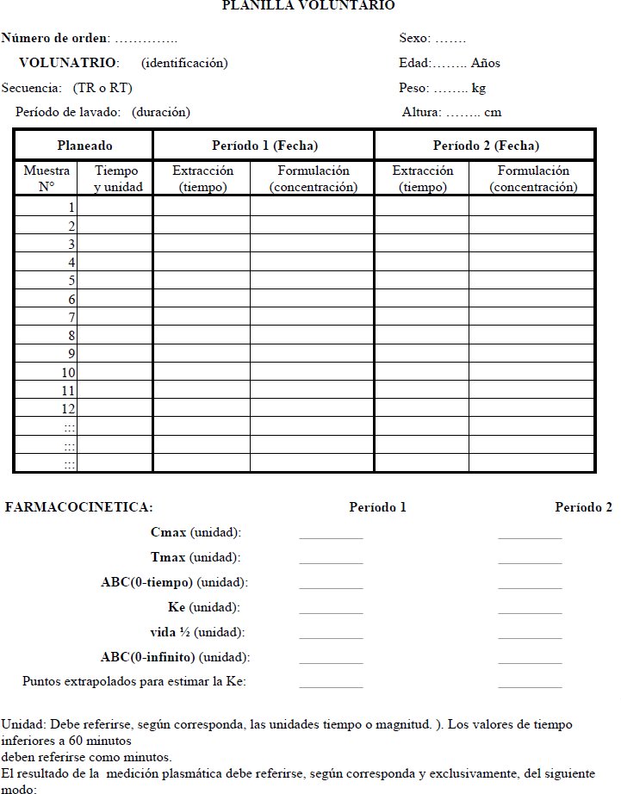
TABLA I – RESULTADOS

TABLA II – RESULTADOS

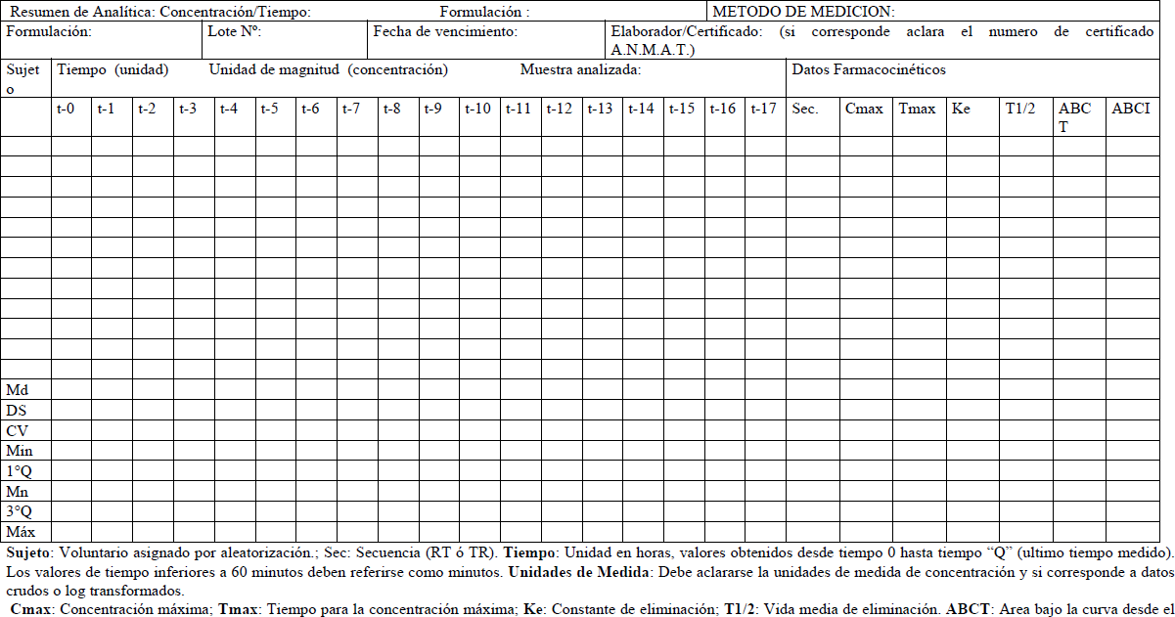

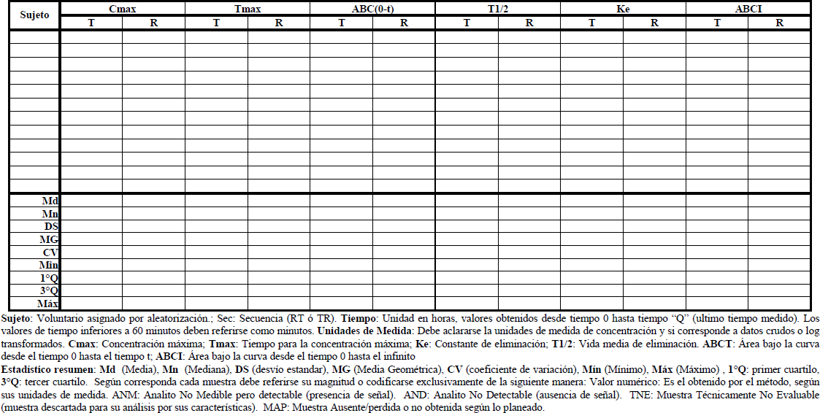
TABLA III –RESULTADOS

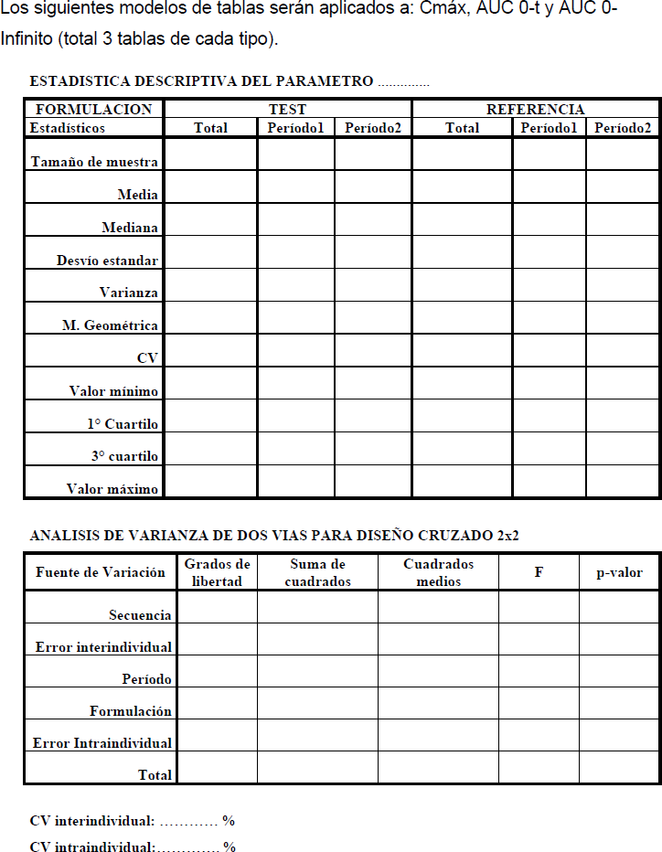

TABLA IV – RESULTADOS

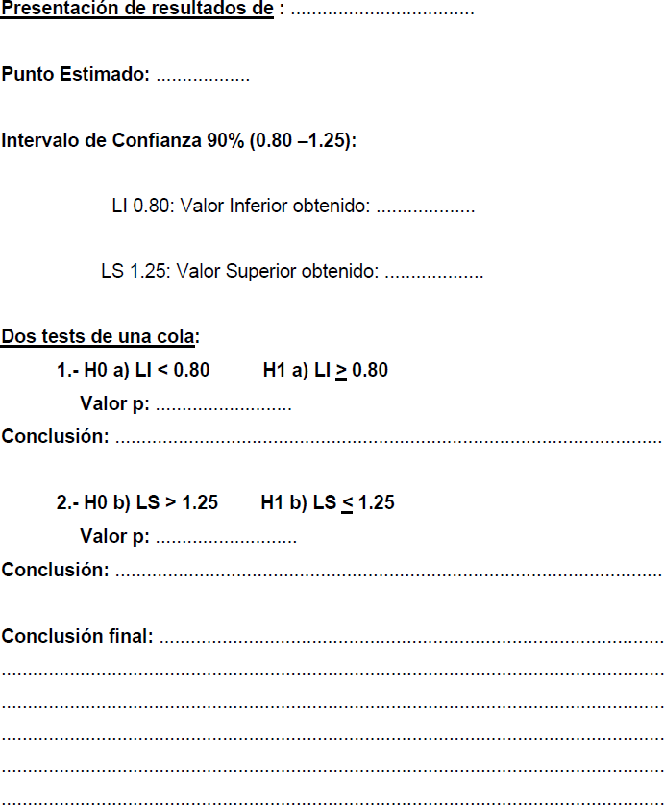

DECLARACION JURADA – RESULTADOS

DECLARACION JURADA DE ELABORACIÓN DEL BIOLOTE
FECHA |  | LUGAR
DATOS DEL SOLICITANTE (PATROCINANTE)
TITULO DEL PROTOCOLO DEL ESTUDIO DE BIODISPONIBILIDAD / BIOEQUIVALENCIA
NOMBRE DEL ESTABLECIMIENTO
RAZON SOCIAL
DOMICILIO
Legal/Administrativo (Calle y Número;
Localidad; Código Postal; Provincia)
DOMICILIO REAL (Calle
y Número; código Postal)
LOCALIDAD
PROVINCIA
TEL FIJO Y/O MÓVIL
Correo electrónico
DIRECTOR TECNICO
(Apellido y Nombre, Matricula Profesional, Domicilio)
REPRESENTANTE LEGAL O APODERADO
(Apellido y Nombre, DNI, Domicilio)

FIRMA Y SELLO
DIRECTOR TECNICO Y APODERADO/REPRESENTANTE LEGAL Hoja de
DATOS DE LA ESPECIALIDAD MEDICINAL (EM)
NOMBRE COMERCIAL
INGREDIENTE FARMACÉUTICO ACTIVO –IFA-
DOSIS
FORMA FARMACÉUTICA
ENVASE PRIMARIO
NÚMERO DE CERTIFICADO DE LA ESPECIALIDAD MEDICINAL (o Nº  expediente de trámite de registro) | (Nº de Certificado de aprobación con los cambios posteriores al registro, si los hubiese/ Nº de Expediente de Trámite de Registro)
FÓRMULA CUALI- CUANTI DEL LOTE A EMPLEAR EN EL ESTUDIO IN VIVO, SEGÚN REGISTRO | FORMULA UNITARIA | FORMULA LOTE
LOTES DE LA EM ELABORADOS SEGÚN  Disposición ANMAT Nº 1263/12 | (Para cada lote: Identificación del lote, fecha de elaboración, fecha de vencimiento y tamaño)
LOTE SELECCIONADO PARA EL ESTUDIO IN VIVO | (Identificación del lote, fecha de elaboración y fecha de vencimiento)
TAMAÑO DEL LOTE SELECCIONADO PARA EL ESTUDIO IN VIVO
TAMAÑO DE LOTE INDUSTRIAL
LUGAR DE ELABORACIÓN | (Nombre y domicilio del lugar de elaboración de todas las etapas de elaboración)

FIRMA Y SELLO
DIRECTOR TECNICO Y APODERADO/REPRESENTANTE LEGAL Hoja de
PROTOCOLOS DE MATERIAS PRIMAS (DE ORIGEN Y LOCAL) | (Identificación de documentos fuente que correspondan a Protocolos de análisis, Especificaciones y Resultados de todos los ensayos)
PROTOCOLOS DE PRODUCTO TERMINADO | (Identificación de documentos fuente que correspondan a Protocolos de análisis, Especificaciones y Resultados de todos los ensayos)
METODOLOGIA DE ANALISIS DE MATERIAS PRIMAS | (Identificación de documentos fuente que correspondan a Métodos de análisis y especificaciones de materias primas)  Especificar si los Métodos de análisis son Codificados o Validados según parámetros de la Farmacopea Argentina u otra Farmacopea Internacional reconocida
REGISTRO DE LOTE (BATCH RECORD) EN ESTUDIO | (Identificación de documentos fuente).  Los registros de los 3 (tres) lotes elaborados se encuentran disponibles en el laboratorio en caso que la Autoridad Sanitaria lo requiera.
METODO ELABORACION | (Descripción detallada incluyendo condiciones operativas de los procesos. Identificación de documentos fuentes)
LISTADO DE EQUIPOS | (Descripción de equipos utilizados, marca/modelo, código, serie, capacidad máxima-mínima)
METODOLOGÍA QUÍMICA Y GALÉNICA  (Valoración, Sustancias relacionadas, Uniformidad de contenido, Test de disolución, otros) | (Identificación de documentos fuente que correspondan a Métodos de análisis y especificaciones de producto terminado)  Especificar si los Métodos de análisis son Codificados o Validados según parámetros de la Farmacopea Argentina u otra Farmacopea Internacional reconocida
VALIDACIONES DE LOS RESPECTIVOS MÉTODOS DE CUANTIFICACIÓN | (Identificación de documentos fuente que correspondan a Procedimientos e Informes de validación de las metodologías analíticas, para materia prima activa y producto terminado)
PROCEDENCIA Y TRAZABILIDAD DEL ESTÁNDAR UTILIZADO |  | SI | NO
PROCEDENCIA Y TRAZABILIDAD DEL ESTÁNDAR UTILIZADO | Estándar de Referencia Primario de una fuente reconocida oficialmente.
PROCEDENCIA Y TRAZABILIDAD DEL ESTÁNDAR UTILIZADO | Estándares secundarios y estándares de trabajo:  La trazabilidad de los estándares empleados en las determinaciones analíticas es realizada de acuerdo al Anexo IV de la Disposición ANMAT Nº 2819/04. Los mismos son almacenados conforme a las instrucciones del proveedor. Los datos de procedencia y protocolo de análisis de los estándares se encuentran a disposición de  la Autoridad Sanitaria.
FIRMA Y SELLO
DIRECTOR TECNICO Y APODERADO/REPRESENTANTE LEGAL HOJA DE
RESULTADOS DE LA VALORACION DEL INGREDIENTE FARMACEUTICO ACTIVO EN EL PRODUCTO TERMINADO | (Resultados de la valoración del IFA en el producto terminado del lote en estudio)  La variación en el contenido de IFA entre producto test y producto de referencia no es mayor a +/- 5% (Disposición ANMAT Nº 5040/06)
RESULTADOS DEL CÁLCULO DE FACTOR DE SIMILITUD F2 y CONCLUSIONES | (Resultados del cálculo del factor de similitud f2 para el producto terminado del lote en estudio, y conclusiones)
PRODUCTO DE REFERENCIA UTILIZADO | (Coincidente con el establecido por la Autoridad Sanitaria: Nombre comercial, Nombre del Laboratorio Elaborador, Domicilio del Lugar de Elaboración -todas las etapas-, identificación del lote, fecha de vencimiento)

Todos los documentos fuente arriba mencionados se encuentran disponibles en el laboratorio en caso que la Autoridad Sanitaria lo requiera.

Declaro bajo juramento que los métodos de control, elaboración, ensayos farmacotécnicos, estudios de estabilidad, capacidad operativa para elaborar y/o de control cumplimentan los requisitos de Buenas Prácticas de Fabricación establecidos en la Disposición ANMAT Nº 2819/04 y las especificaciones de calidad establecidas en la Farmacopea Argentina u otra Farmacopea Internacional reconocida.

DEJO CONSTANCIA QUE LA INFORMACIÓN MENCIONADA REVISTE CARÁCTER DE DECLARACION JURADA.
FIRMA Y SELLO
Director Técnico y Apoderado/ Representante Legal.

HOJA DE

